ЛЕТО
Вот и наступило долгожданное лето. Лето – это один из важнейших этапов в развитии детей и укрепления их здоровья .
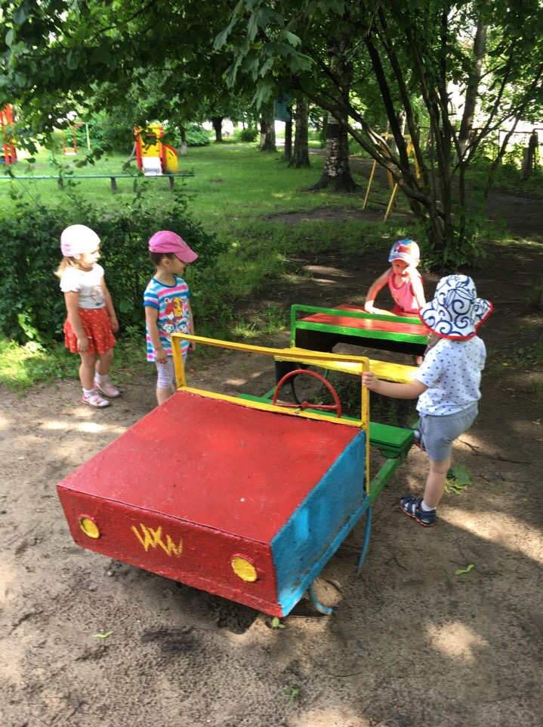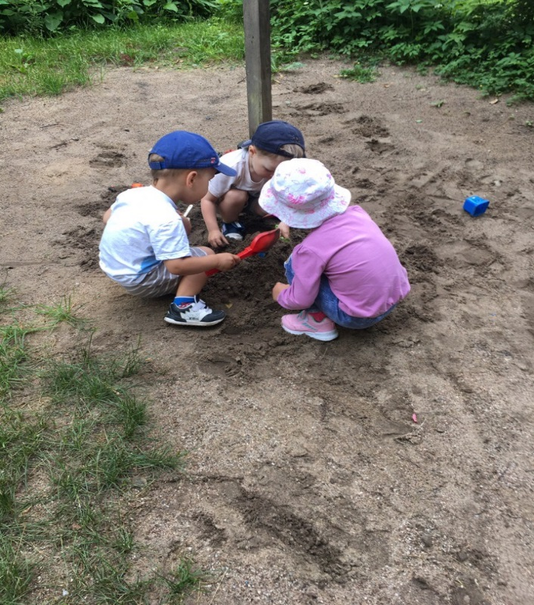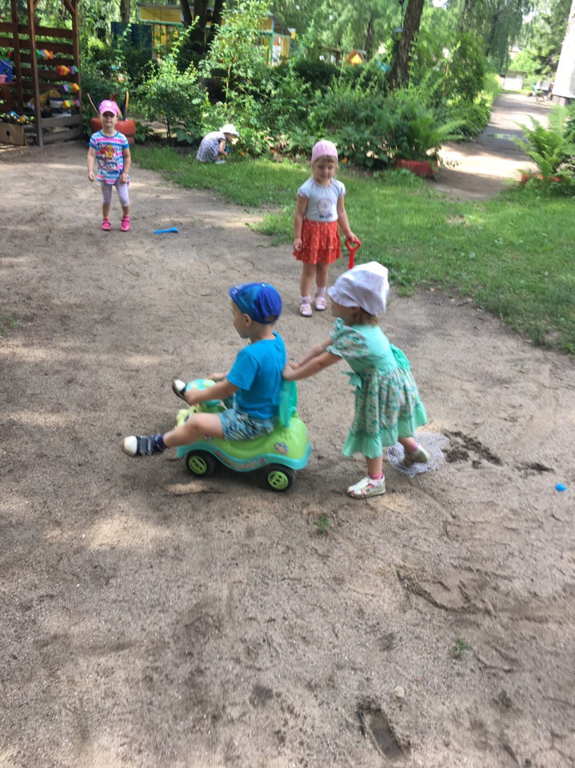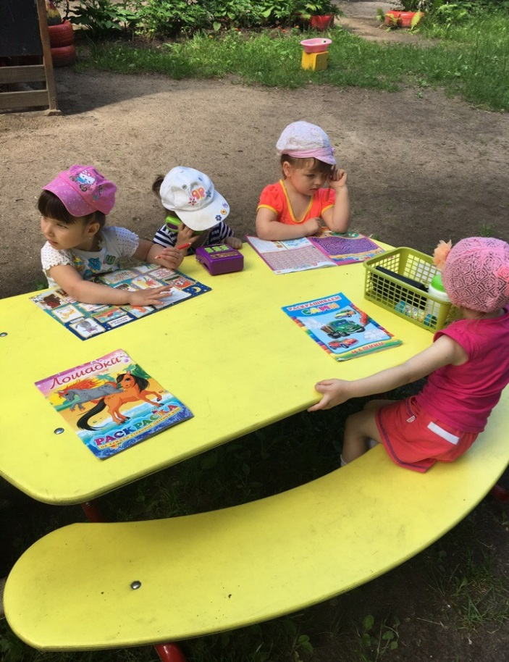
Игра – забава с мыльными пузырями
Цель: создание радостного настроения ; развивать двигательную активность ; познакомить с разнообразными способами выдувания мыльных пузырей ; воспитывать доброжелательное отношение детей друг к другу .
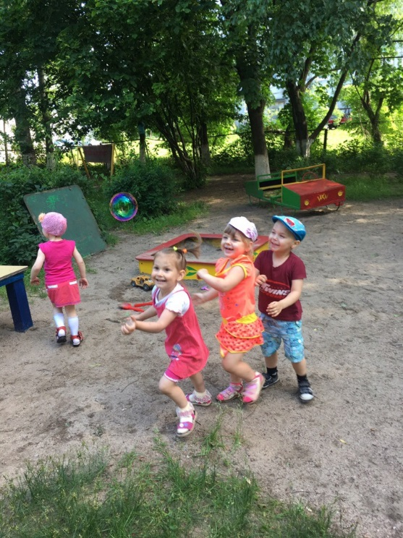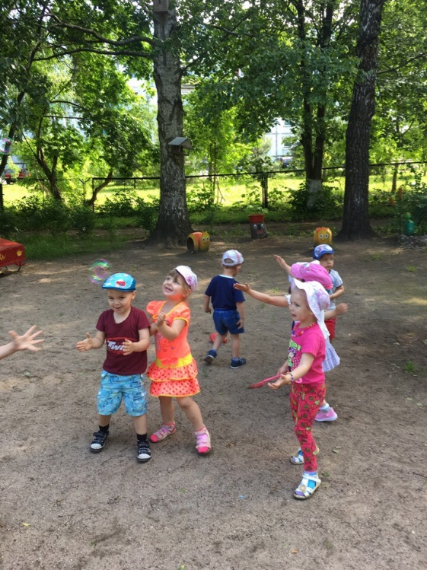
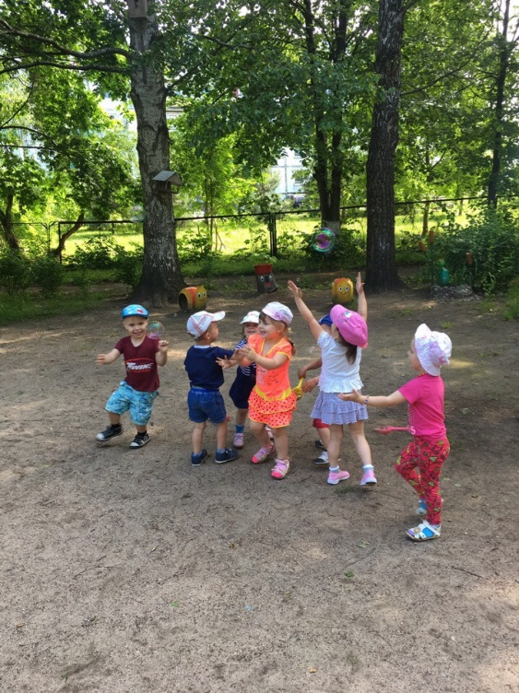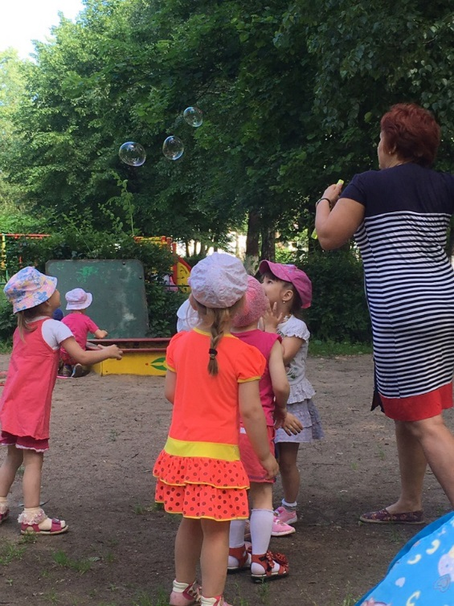

Труд в природе
Как мы ухаживаем за нашим огородом (фотоотчёт)
